**П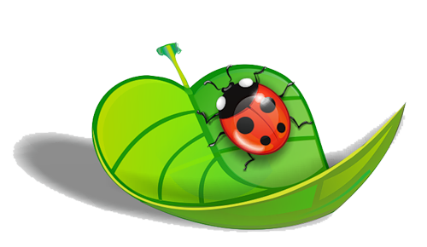ознавательная беседа в средней группе**

**«Какие бывают насекомые».**

**Цель:** систематизировать представления детей о многообразии насекомых; закрепить знания об общих признаках насекомых; учить устанавливать связи между особенностями внешнего строения и способом передвижения, между внешним видом и способом защиты от врагов; уточнить места обитания насекомых; развивать познавательные и творческие способности детей, логическое и пространственное мышления, речь; воспитывать интерес к насекомым, бережное отношение к ним.

**ХОД БЕСЕДЫ**

- Сегодня мы будем говорить о насекомых.

- Ребята, а по каким основным признакам мы узнаём с вами насекомых? (**У всех насекомых по шесть ног. Тело состоит из трёх частей: голова, средняя часть и брюшко)**

- А что ещё есть у насекомых? **(На голове два усика, у некоторых есть хоботок и крылья)**

- Для чего насекомым нужны хоботок и крылья?

(с помощью хоботка они питаются, крылья нужны чтобы передвигаться)

- Правильно! Многие насекомые летают. Некоторые летают очень быстро: стрекоза, например, может развивать скорость до 40км в час. Другие насекомые ходят и прыгают. Вы можете назвать мне таких насекомых?

(Ходят жуки, у которых нет крыльев. Прыгает кузнечик)

- Действительно кузнечик хороший прыгун. Он может прыгнуть на расстояние в 20 раз длиннее его тела. А если он выпустит крылья, то улетит, планируя, еще дальше.

- Ребята, а чем питаются насекомые? (Цветочным нектаром, листьями)

- Все насекомые питаются по-разному. Одни едят растения. К ним относятся кузнечики. Они своими челюстями, как кусачками, откусывают кусочки травы. Бабочки и мотыльки питаются цветочным нектаром с помощью особого хоботка. Он раскручивается, как игрушка-пищалка. Когда насекомое не ест, хоботок сворачивается в спираль. Комар питается соком растений и сладким нектаром. А его самка питается кровью. Она хоботком, словно шприцем, протыкает кожу и сосёт кровь. Среди насекомых есть и хищники. Это стрекоза - она питается мухами, комарами. мотыльками. Некоторые муравьи едят семена трав, мошек, червячков. А божья коровка питается мельчайшей живностью - тлёй. Ребята, а почему божьих коровок так называют?

- Потому что они выделяют "молочко", только не белое. а ядовитое жёлтое, которое появляется на сгибах лапок во время опасности. На самом деле это кровь, едкая и неприятно пахнущая. Поэтому не едят коровок не птицы, ни ящерицы. А ещё их можно назвать перелётными жуками. Оказывается, в конце лета и осенью, коровки летают на зимовку. А весной и в начале лета возвращаются обратно. Но не все коровки улетают. Многие из них, как и другие жуки, прячутся в трещинах, в щелях коры деревьев, в прошлогодней траве. Поэтому, если сжигать прошлогоднюю траву, можно сжечь и насекомых. Относиться к ним надо бережно, не допускать сжигания травы в садах и огородах.

**ФИЗМИНУТКА**

«Стрекоза»

Вот летит стрекоза (дети имитируют полет стрекозы)

Как горошины глаза, (изображают большие глаза стрекозы)

А сама как вертолет, (вращение)

Влево, вправо, назад, вперед (наклоны).

А сейчас отгадайте загадки:

Шевелились у цветка Все четыре лепестка. Я сорвать его хотел. Он вспорхнул и улетел. (бабочка)

Маленький вертолет, летит назад и вперед. Большие глаза, зовут ее…(стрекоза)

Тлю с ветвей она съедает и в саду нам помогает На листах усевшись ловко Это божия…(коровка)

Молодцы, справились с заданием.

**Поиграем в игру "ХОРОШО - ПЛОХО".**

Много разных насекомых - это хорошо или плохо? (ответы детей)

Что еще хорошо? (интересно наблюдать, красиво, пища для других и т. д.)

Что плохо? (могут ужалить, мешают отдыхать и т. д.)

**ИТОГ.**О ком мы сегодня говорили? Что интересного вы узнали? Дети по выбору лепят насекомое.